当前经济景气波动特点及走势分析

2012年2季度以来，我国经济进入“新常态”，增长速度呈现出稳步下行态势，以CPI为代表的物价波动也明显趋缓，物价上涨率处于2.5%以内的温和范围。2016年我国经济发展所面临的内、外部环境依然复杂，世界经济虽已呈现出回暖迹象，但步履艰难。国民经济处于潜在增长率下移、结构调整和深层次改革的叠加阶段，结构性矛盾突出，经济运行表现出特有的复杂性和不确定性，下行压力较大。
一、下半年我国经济景气指数可能双双下探
为了尽可能保持对总体经济景气分析结果的连续性和可比性，我们选用的一致景气指标和滞后指标组与以往相同，6个一致合成指标分别是：工业增加值、发电量、累计固定资产投资（不含农户）、出口总额、狭义货币M1和财政收入；先行合成指标为：粗钢产量、汽车产量、固定资产投资本年施工项目计划总投资、金融机构各项贷款和产成品库存（逆转）。各景气指标均为同比增长率序列，经季节调整并消除不规则因素。利用美国全国经济研究所（NBER）的方法，分别建立了一致、先行合成指数（各指数均以2000年平均值为100）。
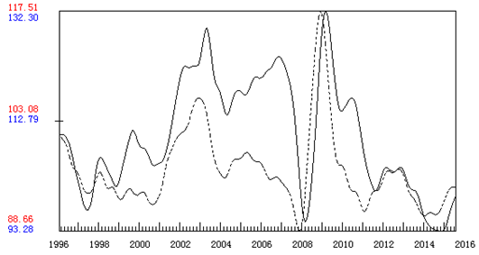
图1 一致合成指数（实线）和先行合成指数（虚线）
根据一致合成指数所反映的宏观经济总体走势和经济周期转折点的测定结果，2013年9月，我国经济周期步入新一轮下降通道，此次下降周期持续2年时间，在2015年9月一致合成指数止跌企稳，连续回升，至2016年6月已经回升9个月。先行合成指数在前一个周期的先行期为6个月，峰出现在2013年2月，近期的最低点出现在2015年6月。2016年6月，先行指数虽然并未出现拐点，但是数值已基本持平停止上升，预示经济将在年底前后出现拐点。
一致合成指数的6个构成指标中6月份四升两降，发电量、M1、出口总额和工业增加值增速季节调整后处于上升走势，财政收入和固定资产投资完成额增速季节调整后下降，一致合成指数的上升动力比较明显。
先行合成指数的5个构成指标6月份有3个已经开始下降，即汽车产量、固定资产投资本年施工项目计划总投资和金融机构各项贷款，保持上升的两个指标中，产成品库存属于逆转指标，企业的去库存过程给先行合成指数带来持续上涨动力，但增势已较5月份明显减弱，给未来先行指数带来下降压力。从月度增速看，尽管6月份汽车产量增速大幅反弹，但2016年前5个月汽车产量增速持续回落，带动季节调整后的增速回调，汽车产量这种大幅回升的态势是否能够保持很难预料。从构成指标看，未来先行合成指数的5个构成指标可能出现全面下降的态势，带动先行合成指数在下半年结束持续上升的走势掉头向下。
根据以上合成指数及构成指标的分析结果预测，先行合成指数的峰可能出现在今年6月份，率先进入下行周期，先行指数的先行期约3个月，因此预计三季度我国一致合成指数仍将保持上升，但四季度开始我国经济景气可能再次下探。
二、监测预警信号系统显示我国经济呈现出一定程度的冷热不均
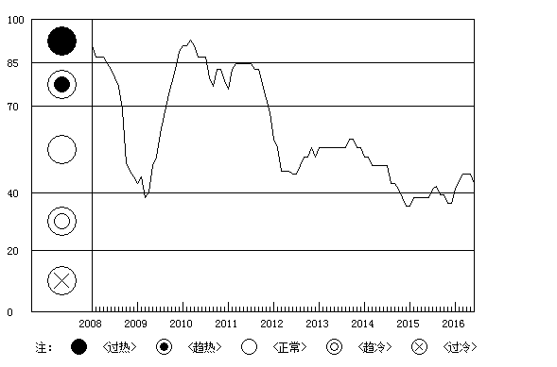

图2 月度景气动向综合指数图
由10个预警指标构成的“宏观经济监测预警信号系统”，能够对各预警指标的警情和当前经济的总体景气状况以及变动趋势做进一步的考查和判断。考虑到我国经济已经进入潜在经济增长率下移和结构转型的新阶段，结合对预警指标变化情况的统计分析和发展趋势判断，我们以“十二五”期间的数据为基础，对全部预警指标在不同景气区间的预警界限进行了调整，以便更准确地反映“新常态”下经济景气的变动情况。按照调整后的景气区间，金融危机爆发后，我国综合警情指数出现了快速下滑，并进入了趋冷的浅蓝灯区，在强刺激政策的拉动下，综合警情指数仅在趋冷区间停留一个月就返回绿灯区，并快速通过趋热的黄灯区进入了过热的红灯区，从2010年开始，我国综合警情指数进入了下行长周期阶段，指数数值平稳下行，2011年8月至2011年11月在黄灯区运行，2011年12月-2014年10月在绿灯区内运行，2014年11月，综合警情指数再次进入趋冷的浅蓝灯区，此后在浅蓝灯区上沿和绿灯区下沿波动运行，从2015年7月开始，综合警情指数再次回到了正常运行的绿灯区内，并且呈现平稳回升的势头。
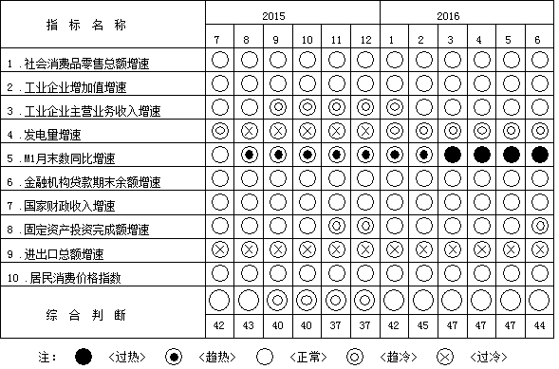

图3 月度监测预警信号图
从宏观经济监测预警信号系统构成指标的走势看，10个构成指标中，M1增速处于过热的红灯区，CPI、金融机构各项贷款、国家财政收入、社会消费品零售总额、工业企业增加值和工业企业主营业务收入增速处于正常的绿灯区，发电量和固定资产投资完成额增速处于趋冷的浅蓝灯区，进出口总额增速均处于过冷的深蓝灯区。构成宏观经济监测预警信号系统的10个指标，涵盖了宏观经济的主要领域，从图3可以发现，代表实体经济的发电量、投资、进出口等领域的指标呈现出趋冷的走势，而代表虚拟经济的各项贷款和货币供应量却正常运行甚至出现了过热的苗头，说明当前我国宏观经济呈现一定的冷热不均。
三、当前我国宏观经济景气运行的新特点
随着我国经济进入“新常态”，潜在增长率下移、结构调整和深层次改革叠加，结构性矛盾突出，经济运行存在着特有的复杂性和不确定性，导致我国经济景气运行呈现出与以往不同的新特点。
1．经济景气呈现出“W型”阶梯式下降
2008年世界金融危机爆发后，在扩张政策刺激下，我国经济景气指数在2010年出现了1996年以来的历史高点。从图1看，我国经济景气指数的波动可以将2010年的峰作为一个分水岭，在2010年之前，我国经济景气波动的峰是逐渐上升的，与之对应的是我国经济增速的不断提高，这个阶段可以理解为我国经济增长红利的释放带来的经济持续高速增长；2010年以后，按照峰-峰对应，我国经济景气可以分为两个短周期，这两个短周期的峰依次降低，而谷相应不断下探，2015年9月的谷底已经是1996年我国经济景气指数的最低点。如果按照长周期划分，我国2010年以来的景气波动都可以视为一个长下降周期，2013年和2015年的景气震荡都是下行周期中的阶段性波动，我国经济运行呈现出“W型”阶梯式下降的走势。
2．经济指标走势出现背离
1996年以来，我国的经济景气波动与GDP增速基本保持一致变动，但是从2015年9月至今一致指数持续增长，而GDP增速则缓慢回落，经济景气的波动似乎与GDP的增长出现了背离。作为基准指标，工业企业增加值的走势与GDP增速基本保持一致，但其他指标的背离导致了经济景气指数与宏观经济波动出现了不一致。观察图4可以发现，一致合成指数的构成指标在2015年9月之后的走势出现了背离，M1和出口额增速出现了快速拉升，财政收入和发电量自2016年初触底缓慢回升，固定资产投资和工业企业增加值基本保持平稳运行。M1增速的提高主要是受到扩张性政策的影响，而出口增速的反弹一方面得益于国际环境的改善，另一方面本轮出口增速的触底反弹也是前面一个长达一年半时间的长期调整后的恢复增长。因此，M1和出口增速的快速拉升是带动一致合成指数反弹的主要动力。
合成指数构成指标走势的这种背离与图3显示的我国经济冷热不均现象相呼应。伴随着我国经济增长速度放缓，潜在增长率下降，我国实体经济指标的增长速度必然下降，作为经济景气系统基准指标的工业增加值从最高20%的增长速度下滑到6%左右，其他实体经济指标也都不同程度回落。但与实体经济不同，虚拟经济受到潜在增长率下滑的影响相对较小，包含的政策性更强，由于扩张性政策的刺激，经济下滑阶段虚拟经济指标往往会出现逆周期上涨的现象，虚拟经济和实体经济就会出现背离。纵观1996年我国经济景气的一致合成指数和先行合成指数走势，实体经济指标与虚拟经济指标的这种背离不会持续很长时间，一般在宏观调控政策效应的时滞内，实体经济指标都会出现反弹，保持与虚拟经济指标的一致走势，但是从图4看，本轮实体经济指标与虚拟经济指标之间的背离持续了整个下行短周期，既有实体经济与虚拟经济之间的传导不畅的原因，更主要的原因是在经济新常态下，我国潜在增长率在逐渐下滑，同等力度的刺激政策对实体经济的效果大打折扣，从而导致实体经济与虚拟经济的背离。
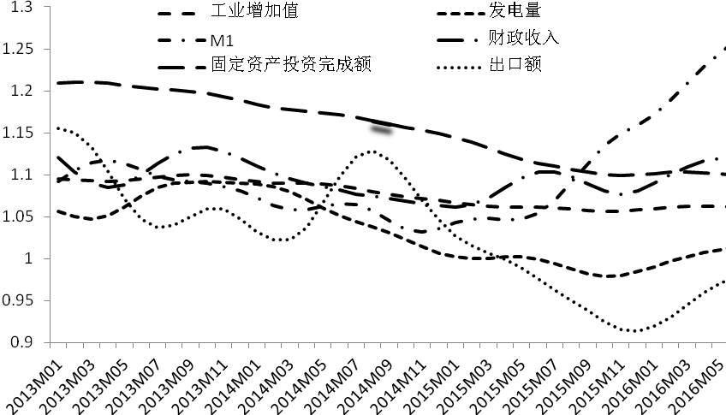

图4 2013年一致合成指数构成指标走势（季节调整后）

3．物价基本保持稳定
2010年高位回落后，CPI一直在绿灯区内平稳运行。近两年，消费需求平稳发展，投资需求相对低迷，造成社会总需求处于较低水平。农产品与最终消费的工业制成品供给较充分，金融危机期间大规模刺激导致产能过剩，在当前投资需求相对不足的情况下造成了工业制成品价格的持续低迷。但是，政府采取的微刺激政策对固定资产的投资需求起到一定的托底作用，导致上游产品价格不会大幅下降。综合这几方面的原因，形成了CPI自2012年9月份开始在一个相对窄幅的位置上下小幅震荡，没有出现以前较大幅度的上下波动。随着我国经济的发展，民众已有较多的积蓄，国内需求较亚洲金融危机时期已经有了长足的发展，因此，社会总需求增长并不会因为企业盈利的受限而出现太多的降低，而总需求的稳固又会促进企业更快地走出供大于求的局面。可以预测，CPI仍将继续保持基本稳定，但内需的增强使CPI不会出现负增长。
4．收入类指标基本稳定
中国经济景气监测预警系统中包含了社会消费品零售总额、财政收入和工业企业主营业务收入等三个收入指标，从指标走势看，这三个指标运行基本稳定。消费品零售总额一直在绿灯区内运行，说明新常态下社会消费品零售总额增速相对平稳，消费对经济增长的贡献稳步上升，超过投资成为经济增长第一动力。今年以来，全国财政收入增长的波动幅度较以前明显减小，增长速度在7.4%-7.7%之间，4月份受到房地产影响，当月出现了14.4%的高速增长，而6月份则是受全面推行营改增试点后中央与地方增值税收入划分办法调整影响，仅增长了1.7%，但总体来看，今年以来我国财政收入处于平稳增长；以往经济周期波动中，工业企业效益指标总体呈高弹性特征，即增长速度越高，效益越好；增速回落，效益类指标往往降幅更大，但是本轮工业增加值增速虽然逐步放缓，但是工业企业效益类指标基本稳定，今年以来工业企业主营业务收入增速稳步提高，表明市场主体逐步适应新常态，盈利模式开始发生转变。
四、政策建议
1．继续积极推进供给侧改革
根据测算，2016-2020年，我国潜在经济增长率分别为6.91%、6.73%、6.61%、6.72%和6.67%，平均为6.73%。与“十二五”期间相比，“十三五”的平均增速回落1.45个百分点，保持在6.7%左右的中高速水平上。在此背景下，我们必须继续积极推进供给侧改革，适当提高对经济增速短期放缓的容忍度，加快启动债务的战略性重组，增强市场配置资源功能、市场主体活力和经济增长内生动力。要加快推进财税、金融、社会保障等重要基础领域改革，形成支撑供给侧改革的体制环境。加快国有企业改革，切实从管企业为主转向管资本为主，有效提高国有资本流动性，下决心处置僵尸企业，加快破产清算程序，为实质性去产能创造条件。打破既有利益格局，清除推进结构性改革的各种障碍，同时构建过剩产能市场化退出机制和利益补偿机制。
2．应该保持宏观经济政策适度宽松，扩大总需求
2008年金融危机以来，除了2010年和2011年，增长率缺口一直为负，说明我国经济一直在潜在增长速度以下运行，有效需求不足一直是宏观经济运行面临的突出矛盾。因此，应该保持宏观经济政策适度宽松，更好地将稳定和扩大需求与推进供给侧结构改革结合起来。积极的财政政策要侧重结构性调整。扩大赤字规模，中央财政适度加大在重大项目建设和社会公共服务方面的支出比例。优化财政支出结构，重点支持民生、创新、绿色发展等领域。进一步完善营改增后增值税抵扣政策，避免行业税负不降反增。分类处理地方投融资平台和地方债务置换，并纳入政府预算管理。加强地方政府债务限额管理，控制债务规模，建立债务风险化解和应急机制。稳健货币政策要适度灵活。下半年可以在适当时机降低法定存款准备金率，确保流动性供给适度和平稳。加强债券市场监管，及时对冲违约风险上升对市场流动性的冲击。加强宏观审慎管理，提高金融风险防范能力。加强国际协调，完善对跨境资金流动的监管。
3．加大金融对实体经济的支持力度
目前我国经济冷热不均态势较为明显，一方面，金融数据明显好转，增速甚至出现局部新高，另一方面实体经济的工业、投资等领域增长仍然较为缓慢。我国金融支持实体经济的渠道仍不够通畅，企业贷款难度大、银行机构对企业压减信贷等问题仍然突出。因房地产价格上升过快，部分城市推出新的房地产限购政策，由房地产市场带动的实体经济回暖正面临回落的风险。因此要进一步加大金融对实体经济的支持力度，坚持“有保有控”的信贷政策，不搞一刀切，综合运用收回再贷、续贷展期、资产转换等手段帮助企业转贷应急，研究制定化解担保权风险的政策措施。创新金融服务手段，落实银行业金融机构开发自主品牌、商标专用权等企业无形资产质押贷款业务，进一步扩大应收账款质押融资规模，建立应收账款交易机制。适当放宽融资担保条件，加大中长期贷款的比例。
（执笔：刘玉红）

